基隆市112年度交通安全教育課程計畫成果報告表
附件1
附件2
一、基本資料與量化評估
活動名稱 | 基隆市復興國小交通安全教育課程計畫
辦理單位 | 基隆市復興國小
活動時間 | 112.09.19/112.11.01 | 活動地點 | 本校活動中心/創客教室
活動場次 | 2場次 | 參加人數 | 75人次
核定經費 | 6,000元 | 實支經費 | 6,000元
活動內容概述 | 1.共辦理教師研習及學生宣導各一場次。  2.教師研習部份邀請三分局警官入校宣導，說明駕駛人應有的交通安全知識。  3.學生場次於兒童朝會時間進行宣導，告知行人應有的交通安全知識。
辦理  效益 | 1.90%的學生能理解行人應有的交通安全知識。  2.能透過教師研習，讓與之教師對於駕駛人應盡之義務及須注意之概念能更深刻理解。
改進與建議事項 | 可再加強學生宣導時數，讓交通安全概念更深入。

二、成果相片:
照片一說明： 辦理學生交通安全宣導
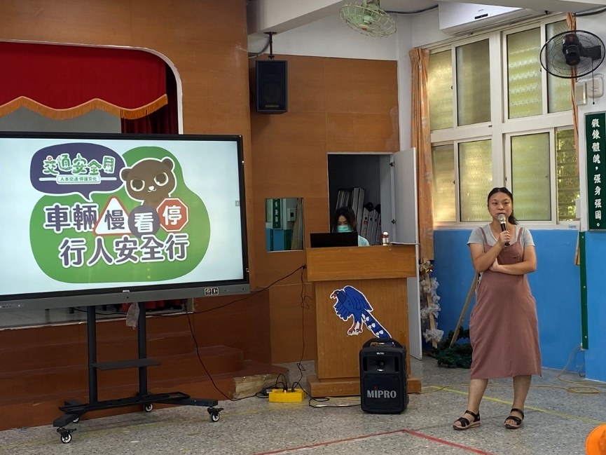
照片二說明：辦理學生交通安全宣導
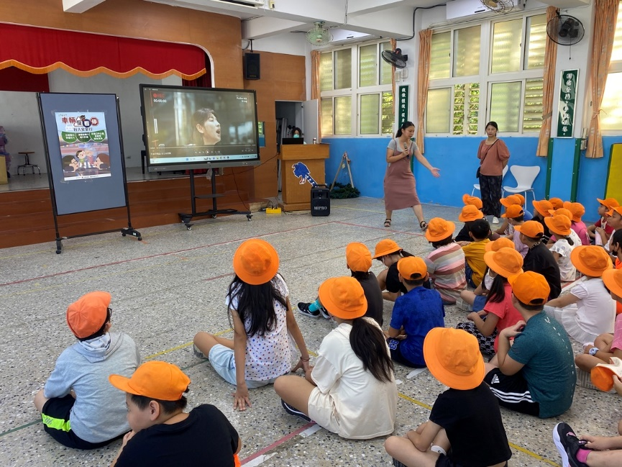
照片三說明： 辦理教師交通安全研習
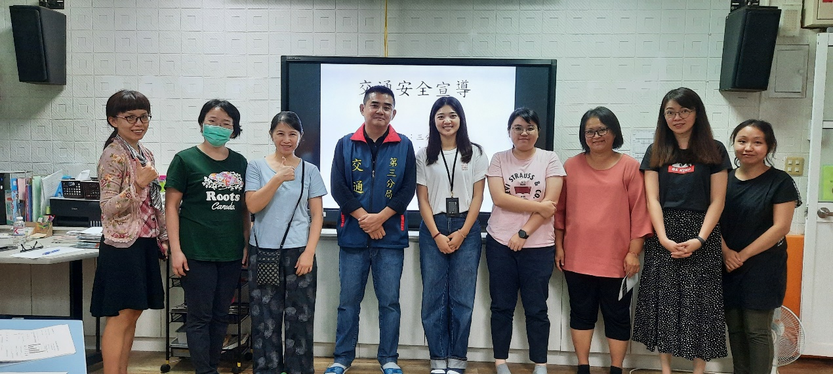
照片四說明：辦理教師交通安全研習
